ООО “СКСОФТ”

АВТОМАТИЗИРОВАННОЕ РАБОЧЕЕ МЕСТО “КАССА”
(Руководство пользователя)

Новосибирск 2016

Содержание

1. Назначение АРМа 3
2. Настройка основных параметров АРМа 3
2.1. Бюджет 3
2.2. Остатки по кассе 4
2.3. Текущие реквизиты 4
2.4. Настройка рабочего места 4
2.5. Настройка платежей 6
2.6. Общий стиль 7
2.7. Параметры печати таблицы 7
3. Ввод (корректировка) справочников 8
4. Кассовые ордера 9
4.1. Регистрация кассового ордера 11
4.2. Создание документа оплаты и разноска платежа 13
Создание документа оплаты 13
Разноска платежа 15
4.3. Печать кассового ордера 15
4.4. Экспорт кассового ордера в авансовый отчет 15
5. Составление отчетности 16

Назначение АРМа
АРМ (Автоматизированное Рабочее Место) «Касса» (Рисунок 1) предназначен для ведения документооборота и бухгалтерского учета кассовых операций. В АРМе выполняются следующие основные функции:
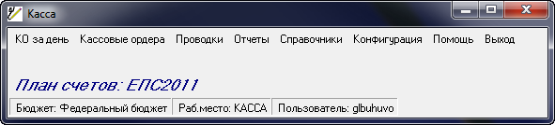
Рисунок 1
- Регистрация приходных/расходных кассовых ордеров;
- Печать кассовых ордеров;
- Ведение/печать журнала кассовых ордеров;
- Создание документа оплаты по кассовому ордеру;
- Разноска сумм документов оплаты по счетам;
- Составление отчетности по кассовым документам;
- Создание документа подотчета по кассовому документу;
- Формирование проводок по кассовым ордерам;
- Ведение журнала проводок;
- Ведение журнала операций;
- Составление отчетности по проводкам;
- Ведение справочников.

Настройка основных параметров АРМа
Настройка основных параметров АРМа «Касса» осуществляется в пункте меню Конфигурация (Рисунок 2) главной формы. Пункт меню Конфигурация состоит из следующих подпунктов:
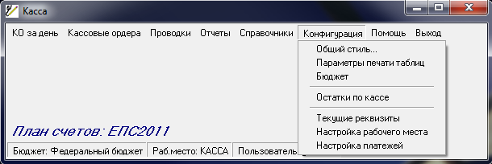
Рисунок 2

Бюджет
При выборе данного подпункта открывается форма Смена бюджета (Рисунок 3), в которой осуществляется настройка бюджета для использования по умолчанию в соответствующих полях документов. Для настройки бюджета необходимо в поле «Бюджет» указать (выбрать из справочника Бюджеты) требуемое значение.
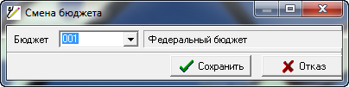
Рисунок 3

Остатки по кассе
При выборе данного подпункта открывается окно «Остатки по кассе» (Рисунок 4), в котором осуществляется внесение остатков по кассе.
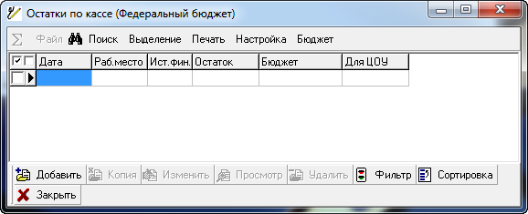
Рисунок 4
Для внесения остатка необходимо выполнить следующие действия:
- В окне «Остатки по кассе» нажать кнопку «Добавить». Если кнопка «Добавить» не доступна, то сначала необходимо выбрать бюджет.
- В форме «Остаток по кассе (Добавление)» (Рисунок 5) заполнить следующие поля:
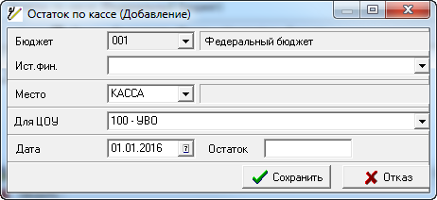
Рисунок 5
- Ист. фин. – выбрать источник финансирования, по которому вводится остаток.
- Место – указать рабочее место кассы, по умолчанию установлено место, указанное в настройках рабочего места (см. п. 2.4 «Настройка рабочего места»).
- Дата – указать дату, на которую вводится остаток.
- Остаток – ввести остаток по кассе на указанную дату.
- Нажать кнопку «Сохранить».

Текущие реквизиты
При выборе данного подпункта открывается форма Реквизиты предприятия (Рисунок 6), в которой осуществляется настройка реквизитов предприятия для использования по умолчанию в соответствующих полях документов. Для настройки реквизитов предприятия необходимо в поле «Выбор юр. лица» указать (выбрать из справочника Юридические лица) требуемое значение.
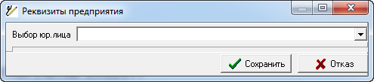
Рисунок 6

Настройка рабочего места
При выборе данного подпункта открывается форма Настройка рабочего места (Рисунок 7), в которой осуществляется конфигурирование текущего рабочего места. В форме Настройка рабочего места на странице Значения по умолчанию настраиваются следующие параметры:
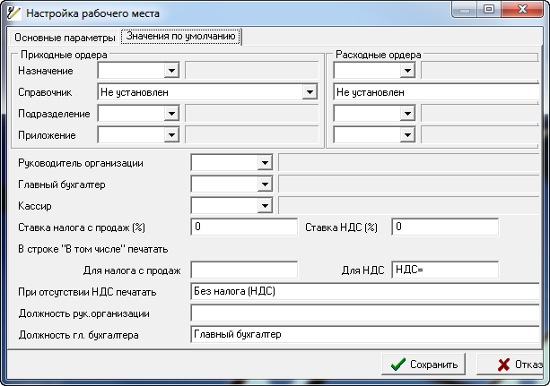
Рисунок 7
В разделе Приходные ордера задаются следующие значения параметров приходного кассового ордера, которые будут по умолчанию установлены при добавлении нового приходного кассового ордера:
  - В поле «Назначение», если необходимо, указать (выбрать из справочника Целевое назначение) требуемое значение (рекомендуется указать наиболее часто используемое целевое назначение приходного кассового ордера);
  - В поле «Справочник», если необходимо, указать наименование справочника (Не установлен, Юридические лица, Физические лица или Сотрудники), из которого по умолчанию будет выбираться требуемое значение (рекомендуется указать справочник, наиболее часто используемый при регистрации приходных кассовых ордеров);
  - В поле «Подразделение», если необходимо, указать (выбрать из справочника Список подразделений) требуемое значение;
  - В поле «Приложение», если необходимо, указать (выбрать из справочника Подразделения) требуемое значение.
В разделе Расходные ордера, аналогично разделу Приходные ордера, задаются значения параметров расходного кассового ордера, которые будут по умолчанию установлены при добавлении нового расходного кассового ордера.
- В полях «Руководитель организации», «Главный бухгалтер» и «Кассир» указать (выбрать из справочника Сотрудники) соответствующие значения, которые будут по умолчанию установлены при добавлении кассового ордера.
- В полях «Ставка налога с продаж (%)» и «Ставка НДС (%)» указать, если необходимо, соответствующие ставки налогов.
- В полях «В строке “В том числе” печатать» формируются строки для печати налога с продаж и НДС в стоке «В том числе».
- В строке «При отсутствии НДС печатать» формируется строка, которая будет печататься в кассовом ордере при отсутствии НДС.
- В полях «Должность рук. организации» и «Должность гл. бухгалтера», если необходимо, формируются соответствующие строки.

На странице Основные параметры (Рисунок 8) в поле Рабочее место указать текущее рабочее место, в поле Фильтр по рабочим местам указать рабочие места (или одно рабочее место) документов, доступных для текущего рабочего места (т.е. указать рабочие места кассовых ордеров, доступных для данного рабочего места). Фильтр на рабочие места задается по следующим правилам:
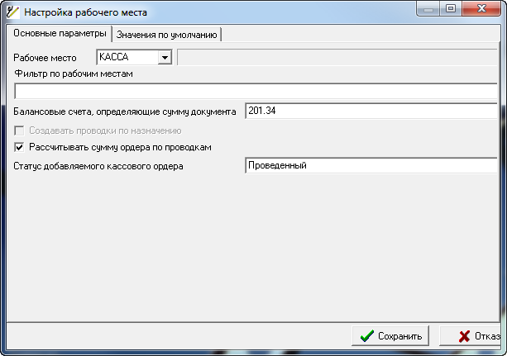
Рисунок 8
Если требуется, чтобы были доступны счета одного или нескольких рабочих мест, то необходимо сформировать следующую строку фильтра: КАССА,GUARD, где КАССА, GUARD и т.д. – наименования рабочих мест. Строка фильтра формируется следующим образом:
- Для добавления наименования рабочего места нажать кнопку в поле Фильтр по рабочим местам;
- В справочнике Рабочие места отметить требуемое место и нажать кнопку «Выбрать»;
- При необходимости добавить еще места повторить описанные выше действия.
Если требуется, чтобы были доступны счета всех рабочих мест, то необходимо оставить данное поле пустым.
- Опция Создавать проводки по назначению установленная в состояние «включено» позволяет создавать проводки по назначению кассового ордера, для этого назначению должны быть поставлены в соответствие шаблоны проводок.
- Опция Рассчитывать сумму ордера по проводкам установленная в состояние «включено» позволяет автоматически рассчитывать сумму кассового ордера по созданным проводкам.
- В поле Статус добавляемого кассового ордера установить статус, который по умолчанию ставится при добавлении кассового ордера.

Настройка платежей
При выборе данного подпункта открывается форма Настройка платежей (Рисунок 9), в которой осуществляется настройка фильтров на входящие и исходящие счета, по которым будет осуществляться разноска оплат, созданных по кассовым ордерам. В форме Конфигурация оплат АРМа настраиваются фильтры по счетам для следующих групп:
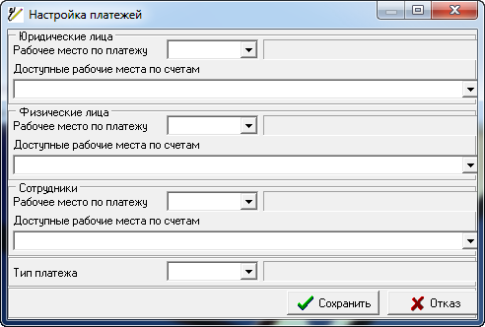
Рисунок 9
- Юридические лица (раздел Юридические лица);
- Физические лица (раздел Физические лица);
- Сотрудники (раздел Сотрудники).
Для каждой из вышеперечисленных групп настраиваются следующие параметры платежей:
- Рабочее место, с которым по умолчанию будет добавляться входящий/исходящий документ оплаты (поля «Рабочее место по платежу»). Рабочее место указывается выбором требуемого значения из раскрывающегося списка.
- Ограничение видимости входящих счетов (поле «Доступные рабочие места по счетам»). Ограничение видимости счетов задается аналогично фильтру по рабочим местам (см. п. 2.4 «Настройка рабочего места»).
- Тип платежа по умолчанию (поле «Тип»). Тип платежа можно указать, выбрав из справочника Виды платежей (который открывается при нажатии кнопки выбора поля «Тип») требуемое значение.

Общий стиль
При выборе данного подпункта меню открывается форма Общий стиль (Рисунок 10), в которой осуществляется настройка:
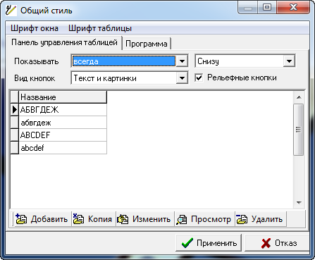
Рисунок 10
- Шрифта окон (пункт меню Шрифт окна);
- Шрифта таблиц с данными (пункт меню Шрифт таблицы);
- Панели инструментов (закладка Панель управления таблицей):
- Существует возможность указать по умолчанию месторасположение панели инструментов: «Снизу» либо «Сверху», либо «Справа», либо «Слева», либо «Без привязки»;
- Существует возможность указать по умолчанию вид кнопок на панели инструментов: «Текст и картинки» либо «Текст», либо «Картинки».
- Опция «Рельефные кнопки» позволяет отображать кнопки инструментальной панели рельефными («выпуклыми»), либо плоскими.
В центральной части формы расположена демонстрационная таблица, на которой отображаются все изменения настроек.
- Программы (Закладка Программа): на данной странице задаются необходимые опции для работы с программой, формами и фильтрами.

Параметры печати таблицы
При выборе данного подпункта открывается форма Параметры печати (Рисунок 11), в которой осуществляется настройка параметров печати для всех таблиц АРМа. Форма Параметры печати состоит из нескольких разделов:
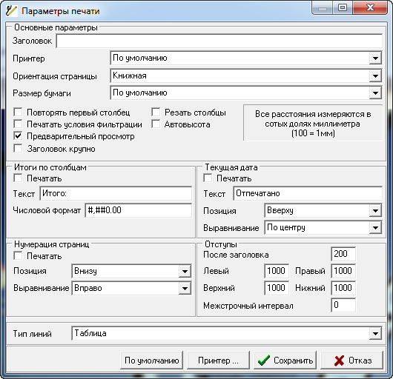
Рисунок 11
В разделе Основные параметры:
- Формулируется строка для заголовка печатаемого текста (поле «Заголовок»);
- Указывается ориентация страницы (книжная или альбомная);
- Устанавливаются опции (при необходимости) «Повторять первый столбец», «Использовать предварительный просмотр», «Нумерация страниц» и т.д.;
В разделах Итоги по столбцам, Нумерация страниц, Текущая дата, Отступы, Тип линий задаются параметры для печати таблиц и отчетов, формулируются (если это необходимо) соответствующие строки.

Ввод (корректировка) справочников
В обычном варианте поставляемое программное обеспечение включает в себя пустую базу данных. Пользователю необходимо создать все справочники. Эта процедура значительно упрощается при поставке рабочей базы данных, в этом случае большинство справочников потребует лишь незначительной корректировки. Для работы со справочниками в главной форме выбрать пункт меню Справочники. При выборе любого справочника открывается форма для ввода и корректировки. На панели управления находится основной набор кнопок:
«Добавить» − для добавления новых записей;
«Копия» − для добавления новой записи путем копирования текущей (выделенной);
«Изменить» − для изменения текущей (выделенной) записи;
«Просмотр» − для просмотра без изменения текущей (выделенной) записи;
«Удалить» − для удаления текущей (выделенной) записи;
«Фильтр» − для изменения текущего состояния фильтра;
«Сортировка» − для установки порядка сортировки записей;
«Выход» (или «Закрыть») − для выхода из формы справочника.
Справочники Сотрудники, Целевое назначение представляют собой список записей. Для добавления записи в один из вышеперечисленных справочников необходимо:
- В окне справочника нажать кнопку «Добавить»;
- В форме добавления записи в справочник заполнить необходимые параметры добавляемой записи и нажать кнопку «Сохранить».
Справочники Юридические лица, Физические лица формируются по группам. Для добавления записи в такой справочник необходимо:
- В левом окне справочника указать (выделить) группу, к которой будет принадлежать добавляемая запись;
- В правом окне справочника нажать кнопку «Добавить»;
- В форме добавления записи в справочник заполнить необходимые параметры записи и нажать кнопку «Сохранить».
Если требуется в справочник добавить запись с группой, которой еще нет в данном справочнике, то требуется выполнить следующие действия:
- В правом окне справочника нажать кнопку «Добавить»;
- В окне добавления записи в справочник в поле «Шифр» указать шифр группы, в поле «Наименование» (если это справочник Физические лица, то в поле «Фамилия») – наименование группы;
- Установить опцию «Группа» в состояние «включено» (поставить «галочку»);
- Далее добавить запись, как описано выше.
Для того чтобы перенести запись справочника из одной группы в другую, необходимо выполнить следующие действия:
- В правом окне справочника указать (выделить) запись, которую требуется переместить;
- На выделенной записи нажать левую кнопку мыши и, не отпуская ее (кнопку мыши) в правом окне указать группу, в которую требуется переместить запись.
Необходимо учитывать следующие обстоятельства, характерные для некоторых справочников:
Юридические лица – большая часть данных используется при работе с документами, поэтому следует придерживаться следующих правил при заполнении полей:
- «ФИО руководителя» – фамилия, инициалы (Петров И.И.);
- «основание деятельности» – учитывая регистр, в родительном падеже (Устава, Положения);
- «ФИО руководителя(род.падеж)» – фамилия, имя, отчество (Петрова Ивана Ивановича);
- «должность(им.падеж)» – учитывая регистр (Директор, Генеральный директор);
- «должность(род.падеж)» – без учета регистра (директора, генерального директора).
Физические лица – следует придерживаться следующих правил при заполнении полей:
- «фамилия, имя, отчество» – данные физического лица с учетом регистра (Иванова Анна Петровна);
- «документ» – паспортные данные (паспорт 50 00 123456, выдан 11.12.2005г. Ленинским РИК г.Новосибирска);
- «телефон» – домашний, рабочий (д. 333-33-33, р. 222-22-22).
Сотрудники – следует придерживаться следующих правил при заполнении полей:
- «фамилия, имя, отчество» – данные сотрудника (Евдокимов Александр Владимирович);
- «документ» – паспортные данные для вольнонаемного состава, номер и дата выдачи удостоверения для аттестованного состава (уд-е №1235 от 15.06.98г ГУВД НСО);
- «подразделение» – выбор из таблицы в окне справочника Список подразделений.

Кассовые ордера
В АРМе «Касса» реализована возможность работы с двумя видами документов: приходные кассовые ордера и расходные кассовые ордера. Список кассовых ордеров выводится при помощи последовательного выполнения следующих действий:
Первый способ (список кассовых ордеров за один день):
- В главной форме АРМа выбрать пункт меню КО за день;
- В окне Кассовые ордера за день (Проведенные) (Рисунок 12) выводится список всех проведенных кассовых ордеров за один день. В верхней части окна находится фильтр для отбора документов:
  - В поле Дата установить число, за которое требуется получить список кассовых ордеров;
  - Отметить источники финансирования, по которым необходимо вывести ордера. Если не отмечен ни один из источников, то будет выведен список ордеров по всем источникам финансирования;
  - В поле Бюджет установить требуемый бюджет.
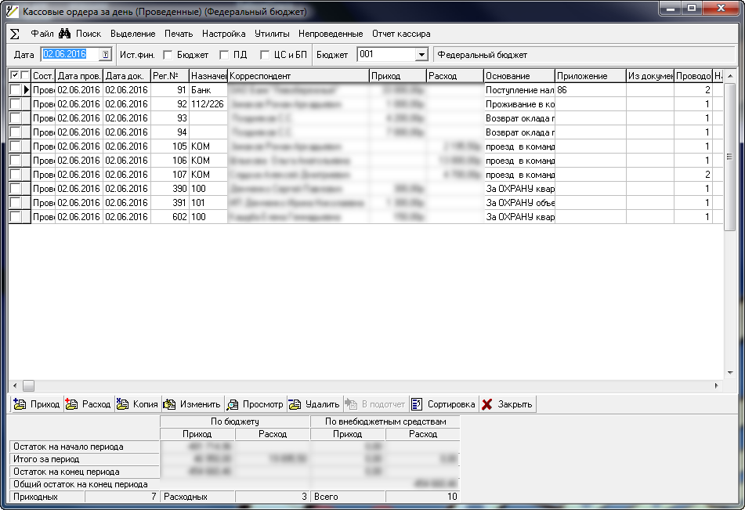
Рисунок 12
Чтобы получить список всех непроведенных кассовых ордеров за день в окне Кассовые ордера за день (Проведенные) выбрать пункт меню Непроведенные.
В окне Кассовые ордера за день (Непроведенные) выводятся все непроведенные кассовые ордера за указанный день.

Второй способ:
- В главной форме АРМа выбрать пункт меню Кассовые ордера;
- В фильтре, если необходимо, установить параметры отбора кассовых ордеров (по умолчанию в поле «Проведенные» установлено значение Да и включено групповое поле «Дата» и полям «Мин.дата» и «Макс.дата» установлены первое и последнее число текущего месяца, соответственно) и нажать кнопку «Применить»;
- В окне Кассовые ордера (Рисунок 13) выводится список кассовых ордеров, составленный в соответствии с условиями фильтра.
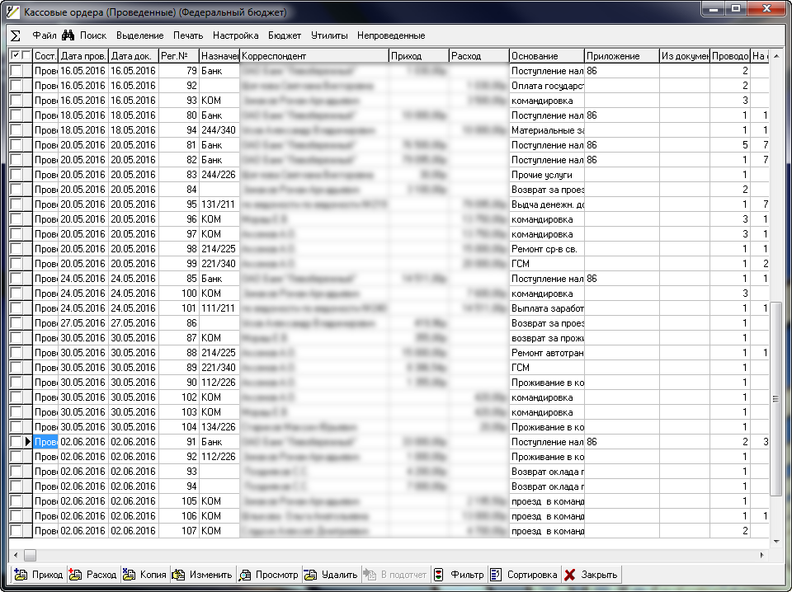
Рисунок 13
В списке кассовых ордеров составленных одним из описанных выше способов на инструментальной панели расположены кнопки, предназначенные для выполнения следующих функций:
- Кнопки «Приход» и «Расход» – регистрация (добавление) приходного или, соответственно, расходного кассового ордера;
- Кнопка «Копия» – добавление кассового ордера путем копирования указанного (выделенного) кассового ордера;
- Кнопка «Изменить» – изменение указанного (выделенного) кассового ордера;
- Кнопка «Просмотр» – просмотр указанного (выделенного) кассового ордера без изменения;
- Кнопка «Удалить» – удаление указанного (выделенного) кассового ордера;
- Кнопка «В подотчет» («С подотчета») - экспорт кассового документа в авансовый отчет (удаление кассового документа из авансового отчета);
- Кнопка «Фильтр» – изменение текущего состояния фильтра;
- Кнопка «Сортировка» – изменение текущего порядка сортировки.

Рассмотрим более подробно регистрацию (добавление) кассового ордера.

Регистрация кассового ордера
Добавление (регистрация) кассового ордера осуществляется последовательным выполнением следующих действий:
- В окне Кассовые ордера (окно Кассовые ордера открывается при выборе в главной форме АРМа пункта меню Кассовые ордера) или Кассовые ордера за день (открывается при выборе в главной форме АРМа пункта меню КО за день или Кассовые ордера) для добавления приходного кассового ордера нажать кнопку «Приход», для добавления расходного кассового ордера – кнопку «Расход». Далее приводится описание добавления приходного кассового ордера, добавление расходного кассового ордера осуществляется аналогично;
- В форме Кассовый ордер (Добавление) (Рисунок 14) заполнить следующие параметры кассового ордера:
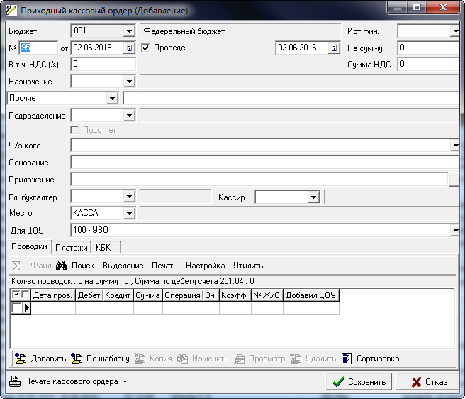
Рисунок 14
  - В поле «№» указать регистрационный номер кассового ордера (по умолчанию устанавливается номер, следующий по порядку);
  - В поле «от» указать дату регистрации кассового ордера, по умолчанию устанавливается текущая дата, при необходимости значение по умолчанию можно изменить;
  - Опция «Проведен» устанавливается в состояние «включено», если кассовый ордер проведен (по умолчанию при добавлении ордера из списка проведенных ордеров опция включена). Если ордер проведен, то необходимо также заполнить дату проведения (по умолчанию дата проведения совпадает с датой регистрации ордера).
  - В поле «Ист. фин.» установить источник финансирования добавляемого ордера.
  - В поле «На сумму» указать сумму кассового ордера;
  - Для приходных ордеров в поле «В том числе НДС» указать ставку НДС, по умолчанию ставка НДС устанавливается в соответствии с настройкой АРМа (см. п. 2.4 «Настройка рабочего места»), при необходимости, значение, установленное по умолчанию, можно изменить. Значение поля «Сумма НДС» рассчитывается автоматически в зависимости от значений полей «На сумму» и «В том числе НДС».
  - В поле «Назначение» указать (выбрать из справочника Целевые назначения) требуемое значение. По умолчанию значение данного поля устанавливается в соответствии с настройкой (см. п. 2.4 «Настройка рабочего места»), при необходимости значение по умолчанию можно изменить;
  - В полях, расположенных ниже поля «Назначение» указать справочник, из которого будет выбран плательщик (получатель платежа – для расходных кассовых ордеров), и из указанного справочника выбрать требуемое значение;
  - В поле «Подразделение», если необходимо, указать (выбрать из справочника Список подразделений) требуемое подразделение;
  - В поле «Ч/з кого» указать (вписать), если необходимо, требуемое значение;
  - В поле «Основание», если необходимо, указать (вписать) требуемое значение. По умолчанию значение данного поля устанавливается равным указанному значению поля «Назначение», значение по умолчанию при необходимости можно изменить;
  - В поле «Приложение», если необходимо, указать (выбрать из справочника Приложения) требуемое значение;
  - В поле «По документу» указать (вписать), если необходимо, требуемое значение;
  - В поле «Гл. бухгалтер» указать (выбрать из справочника Сотрудники) требуемое значение. По умолчанию значение данного поля устанавливается в соответствии с настройкой (см. п. 2.4 «Настройка рабочего места»), при необходимости значение по умолчанию можно изменить;
  - В поле «Кассир» указать (выбрать из справочника Сотрудники) требуемое значение. По умолчанию значение данного поля устанавливается в соответствии с настройкой (см. п. 2.4 «Настройка рабочего места»), при необходимости значение по умолчанию можно изменить;
  - В поле «Место» указать (выбрать из справочника Рабочие места) требуемое значение. По умолчанию значение данного поля устанавливается в соответствии с настройкой (см. п. 2.4 «Настройка рабочего места»), при необходимости значение по умолчанию можно изменить;
  - На странице Проводки формируется список проводок по данному кассовому ордеру. Описание создания проводок см. в инструкции «Главбух» пункт 4.3.1.
  - На странице Платежи создаются документы оплаты, которые относятся на какое–либо рабочее место. Подробное описание создания документа оплаты и разноски платежа приведено в п. 4.2 «Создание документа оплаты и разноска платежа».
  - На странице КБК выполняется расшифровка суммы кассового ордера по КБК. Для расшифровки суммы кассового ордера по КБК необходимо выполнить следующие действия:
- При добавлении или изменении кассового ордера на странице КБК нажать кнопку «Добавить»;
- В форме КБК (Добавление) (Рисунок 15) заполнить поля «КБК», «КОСГУ» и «Сумма».
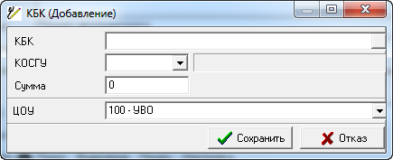
Рисунок 15
- Нажать кнопку «Сохранить».
- Для сохранения созданного кассового ордера необходимо нажать кнопку «Сохранить».

Создание документа оплаты и разноска платежа
В АРМе «Касса» существует возможность по каждому кассовому ордеру создать документ оплаты с соответствующим рабочим местом. После чего в АРМе с указанным рабочим местом предоставляется возможность работы с созданным документом оплаты. Например, зарегистрирован приходный кассовый ордер, целевое назначение которого «За охрану объекта», т.е. в кассу поступил платеж за охрану объекта. По зарегистрированному кассовому ордеру можно создать документ оплаты с рабочим местом GUARD (GUARD – рабочее место работы с юридическими лицами по охране объектов). После создания такого документа оплаты предоставляется возможность разноски платежей по выставленным неоплаченным (по которым нет разноски) требованиям. Разноска может осуществляться как в форме созданного документа оплаты, так и в форме соответствующего требования. Рассмотрим более подробно создание документа оплаты и разноску платежа.

Создание документа оплаты
Создание документа оплаты по кассовому ордеру осуществляется последовательным выполнением следующих действий:
- В форме кассового ордера, открытой для изменения (либо при добавлении кассового ордера) перейти на страницу Платежи;
- На странице Платежи нажать кнопку «Добавить»;
- В форме Платеж (Добавление) (Рисунок 16) указать следующие параметры платежа:
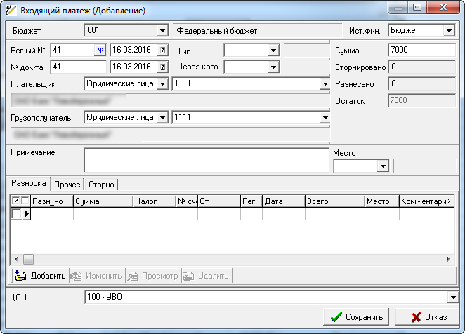
Рисунок 16
  - В полях «Рег–ный №» и «от» указать регистрационный номер документа оплаты и дату регистрации, соответственно. По умолчанию регистрационный номер устанавливается равным регистрационному номеру кассового ордера, а дата регистрации – дате регистрации кассового ордера. При необходимости значения по умолчанию можно изменить.
  - В полях «№ док–та» и «от» указать, если необходимо, номер и дату создания документа.
  - В поле «Тип» указать (выбрать из справочника Виды платежей) требуемое значение.
  - В поле «Через кого» указать (выбрать из справочника Сотрудники) требуемое значение.
  - В поле «Сумма» указать сумму документа оплаты. По умолчанию значение данного поля устанавливается равным сумме кассового ордера. При необходимости значение по умолчанию можно изменить.
  - В поле «Плательщик» указать (выбрать из указанного справочника: Юридические лица или Физические лица, или Сотрудники) требуемое значение. По умолчанию значение данного поля устанавливается равным значению кассового ордера для приходного кассового ордера, либо равным соответствующему значению настройки АРМа (см. п. 2.3 «Текущие реквизиты») – для расходного кассового ордера. При необходимости значение по умолчанию можно изменить.
  - В поле «Грузополучатель» указать требуемое значение. По умолчанию значение данного поля устанавливается равным значению поля «Плательщик», при необходимости значение по умолчанию можно изменить.
  - В поле «Примечание» формируется, если необходимо, строка примечания к создаваемому документу оплаты.
  - В поле «Место» указать (выбрать из раскрывающегося списка) рабочее место создаваемого документа оплаты. По умолчанию значение данного поля устанавливается в соответствии с настройкой (см. п. 2.4 «Настройка рабочего места»). При необходимости значение по умолчанию можно изменить.
  - На странице Прочее при необходимости заполняются следующие параметры:
- В полях Договор» и «от» указать, если необходимо, номер и дату договора.
- В поле «Налог с продаж Ставка», если необходимо, указать ставку налога с продаж.
- В поле «Получатель» указать (выбрать из указанного справочника: Юридические лица или Физические лица, или Сотрудники) требуемое значение. По умолчанию значение данного поля устанавливается равным значению кассового ордера для расходного кассового ордера, либо равным соответствующему значению настройки АРМа (см. п. 2.3 «Текущие реквизиты») – для приходного кассового ордера. При необходимости значение по умолчанию можно изменить.
- В поле «Грузоотправитель» указать требуемое значение. По умолчанию значение данного поля устанавливается равным значению поля «Получатель», при необходимости значение по умолчанию можно изменить.
  - На странице Разноска формируется список разноски суммы созданного документа оплаты. Подробное описание разноски приведено ниже.
  - Для сохранения созданного документа оплаты необходимо нажать кнопку «Сохранить».

Разноска платежа
Одним документом оплаты может быть оплачено не одно, а несколько требований. В связи с этим необходимо сделать разноску платежа, т.е. указать явно те требования, которые будут оплачены данным платежом (документом оплаты). Допускается как полная, так и частичная оплата одним платежным документом одного или нескольких требований. Разноска платежа осуществляется последовательным выполнением следующих действий:
В форме Входящий платеж (Исходящий платеж) при добавлении финансового платежа, либо в указанной форме, открытой для изменения выполнить следующие действия:
  - В форме Входящий платеж (Исходящий платеж) перейти на страницу Разноска;
  - Нажать кнопку «Добавить»;
  - В окне Неоплаченные счета выводится список выставленных, но не оплаченных счетов по данному плательщику.
- Указать счет, который будет оплачен данным платежом (если будет не одно требование, то указать одно из нескольких);
- Если сумма требования будет полностью оплачена данным платежом, то в графе Отмечено щелкнуть два раза левой кнопкой мыши, иначе нажать кнопку «Отметить сумму», указать сумму, которая будет оплачена, и нажать кнопку «Сохранить». При оплате нескольких требований повторить действия данного пункта для каждого требования.
- Нажать кнопку «Выбрать», которая появляется после того, как будет отмечена сумма, по крайней мере, одного требования;
- Нажать кнопку «Сохранить» в форме Оплата.

Печать кассового ордера
Печать кассового ордера осуществляется при помощи последовательного выполнения следующих действий:
  - В главной форме АРМа выбрать пункт меню Кассовые ордера (КО за день);
  - В фильтре, если необходимо, указать параметры отбора кассовых ордеров и нажать кнопку «Применить»;
  - В окне Кассовые ордера (Кассовые ордера за день) указать (выделить) кассовый ордер, который требуется напечатать;
  - Выбрать пункт меню Печать/Печать кассового ордера, либо Печать/Печать ордера без даты, соответственно. Или, открыв кассовый ордер на просмотр или изменение, нажать кнопку «Печать кассового ордера».

Экспорт кассового ордера в авансовый отчет
Экспорт кассового ордера в авансовый отчет возможен только для кассовых ордеров, в которых плательщиком/получателем платежа является сотрудник (в кассовом ордере указан справочник Сотрудники). Для экспорта необходимо выполнить следующие действия:
  - В главной форме АРМа выбрать пункт меню Кассовые ордера (КО за день);
  - В фильтре, если необходимо, указать параметры отбора кассовых ордеров и нажать кнопку «Применить»;
- В окне Кассовые ордера (Кассовые ордера за день) указать (выделить) кассовый ордер, который требуется экспортировать в авансовый отчет и нажать кнопку «В подотчет»;
- В открывшемся окне Авансовые отчеты выделить требуемый авансовый отчет и нажать кнопку «Выбрать». Если требуемого авансового отчета еще нет в базе, то его можно добавить при помощи кнопки «Добавить».

Для удаления кассового ордера из авансового документа необходимо выполнить следующие действия:
  - В главной форме АРМа выбрать пункт меню Кассовые ордера (КО за день);
  - В фильтре, если необходимо, указать параметры отбора кассовых ордеров и нажать кнопку «Применить»;
- В окне Кассовые ордера (Кассовые ордера за день) указать (выделить) кассовый ордер, который требуется удалить из авансового отчета и нажать кнопку «С подотчета».

Составление отчетности
В АРМе «Касса» реализована возможность составления следующих отчетов:
- Отчет кассира. Данный отчет составляется по всем кассовым ордерам за указанный период. Для составления отчета кассира необходимо выполнить следующие действия:
  - В главной форме АРМа выбрать пункт меню Отчеты/Отчет кассира;
  - В форме Фильтр (Рисунок 17) заполнить следующие поля:
- В полях «За период с … по …» указать начальную и конечную дату отчета,
- В разделе Источник финансирования отметить источники финансирования, по которым требуется составить отчет;
- в поле «Состояние» выбрать из раскрывающегося списка, по каким ордерам составлять отчет;
- Нажать кнопку «Применить»;
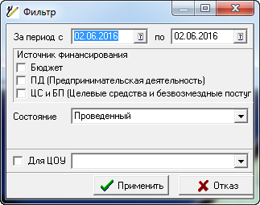
Рисунок 17
  - В окне Отчет за с … по … выводится отчет, составленный по кассовым ордерам за указанный период;
  - В отчете кассира (в окне Отчет за период) выводятся следующие данные:
- Номер кассового ордера (графа «Номер»);
- Дата регистрации кассового ордера (графа «Дата»);
- Корреспондент кассового ордера (графа «Корреспондент»);
- Счет дебета и счет кредита проводок кассового ордера (графы «Дебет» и «Кредит», соответственно);
- Сумма прихода/расхода бюджетных средств кассового ордера (графа «Приход (бюд)»/«Расход (бюд)»);
- Сумма прихода/расхода внебюджетных средств кассового ордера (графа «Приход»/«Расход»);
- Сумма остатка на начало периода (нижняя информационная панель отчета);
- Количество и сумма приходных и расходных кассовых ордеров, сумма остатка на конец периода (нижняя информационная панель отчета).
- В окне Отчет за период, помимо стандартных возможностей работы с таблицей, предоставляется возможность вывести на печать отчет кассира (кнопка «Печать»).

- Сальдо–оборотная ведомость. Данный отчет составляется по проводкам всех кассовых ордеров, проведенных в указанном периоде. Для составления сальдо–оборотной ведомости необходимо выполнить следующие действия:
  - В главной форме АРМа выбрать пункт меню Отчеты/Сальдо–оборотная ведомость;
  - В форме Фильтр (Рисунок 17) заполнить следующие поля:
- В полях «За период с … по …» указать начальную и конечную дату отчета,
- В разделе Источник финансирования отметить источники финансирования, по которым требуется составить отчет;
- В поле «Состояние» выбрать из раскрывающегося списка, по каким ордерам составлять отчет;
  - Нажать кнопку «Применить»;
  - В окне Сальдо–оборотная ведомость выводится отчет, составленный по проводкам кассовых ордеров, проведенных в указанном периоде;
  - В сальдо–оборотной ведомости выводится корреспондент, начальный дебет, начальный кредит, кредит–обороты и дебет–обороты по счетам, корреспондирующим со счетом кассы, конечный дебет, конечный кредит.

- Оборотная ведомость. Данный отчет составляется по проводкам всех кассовых ордеров, отвечающим условиям фильтра. Для составления оборотной ведомости необходимо выполнить следующие действия:
  - В главной форме АРМа выбрать пункт меню Отчеты/Оборотная ведомость;
  - В форме фильтра установить параметры отбора кассовых ордеров для составления отчета и нажать кнопку «Применить»;
  - В окне Оборотная ведомость выводится отчет, составленный в соответствии с условиями фильтра.

- Сальдо-оборотная ведомость по КБК. Данный отчет составляется по расшифровкам сумм кассовых ордеров по КБК, зарегистрированных в указанном периоде. Для составления сальдо-оборотной ведомости по КБК необходимо выполнить следующие действия:
  - В главной форме АРМа выбрать пункт меню Отчеты/Сальдо-оборотная ведомость по КБК;
  - В форме Фильтр на период указать начальную и конечную дату отчета и нажать кнопку «Применить»;
  - В окне Сальдо-оборотная ведомость по КБК выводится отчет, составленный за период указанный в фильтре.

